附件3：
舟山教育学院在线论文评审系统简要上传说明
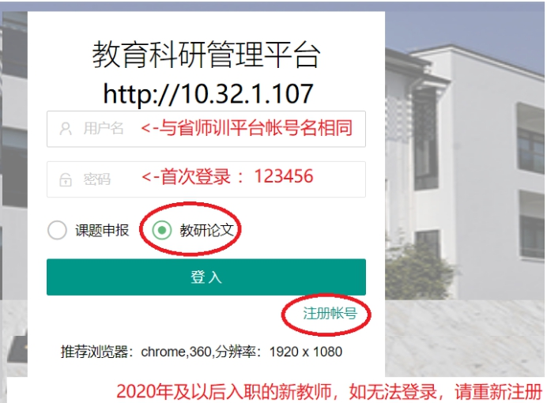
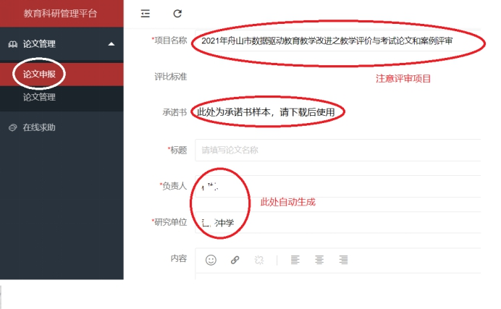
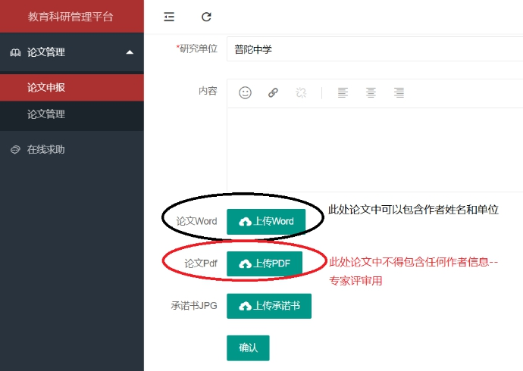

注：
- 平台使用过程，如有帐号问题、上传问题等，请与舟山教育学院信息与评价科张伟联系。
- 各县区教研员的不同学科管理帐号都不一样，如不清楚可与舟山教育学院信息与评价科张伟联系。

